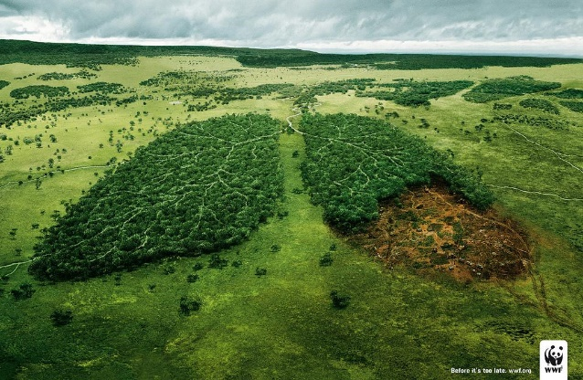**Ecotecnia:** reforestación

**Introducción:**

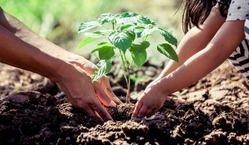 Los orígenes acerca de reforestación son muy claros ya que hoy en día podemos notar la necesidad y la dependencia que tenemos de los árboles; reforestar es adoptar una nueva actitud de responsabilidad y conciencia hacia nuestro futuro. reforestar es plantar árboles ya que la mayoría de ellos han sido talados por diferentes razones que al final todas terminan siendo una pésima consecuencia hacia nosotros mismos.

**Antecedentes:**

Este fue surgiendo a medida que la agricultura se iba extendiendo el humano limpiaba el terreno de árboles y arbustos para permitir que la luz del sol llegara hasta el suelo.

**Objetivos:**

* 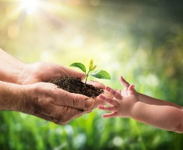Impulsar a todos a llevar a cabo los programas de reforestación en cada  
  comunidad.
* 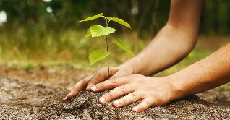Motivar a Adultos y jóvenes a mantener los recursos naturales en buen estado.
* Mejorar áreas verdes y el medio ambiente.

**Justificación:**

La problemática que hemos estado enfrentando en los últimos años, provocada por la inmensa tala excesiva de los bosques, ha provocado en nuestro planeta una gran diversidad de problemas; erosión, encarecimiento de suelos ricos en minerales, desaparición de fauna y una gran pérdida de la flora. Estos problemas han evidenciado la explotación de los bosques tropicales, los cuáles son conocidos como pulmones del mundo.

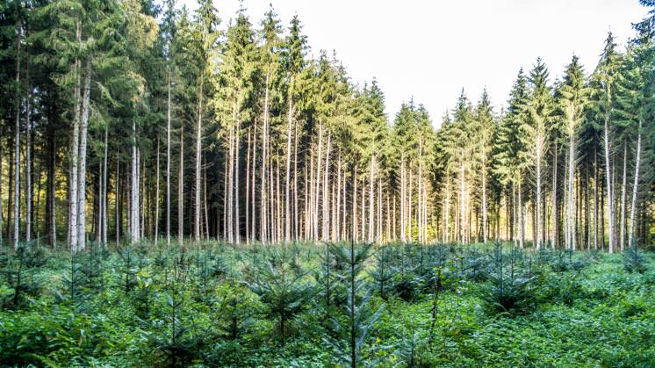**Conclusión:**

Reforestar, es uno de los temas más importantes en la actualidad y todos debemos de estar conscientes de ello y apoyar a estas acciones que en futuro nos beneficiaran de gran ha manera nosotros y a nuestras futuras generaciones.